BẢO HIỂM XÃ HỘI VIỆT NAM  ------- | CỘNG HÒA XÃ HỘI CHỦ NGHĨA VIỆT NAM  Độc lập - Tự do - Hạnh phúc  ---------------
Số: 3717/BHXH-CNTT  V/v triển khai ứng dụng VssID | Hà Nội, ngày 25 tháng 11 năm 2020

Kính gửi: | - Các đơn vị trực thuộc Bảo hiểm xã hội Việt Nam;  - Bảo hiểm xã hội các tỉnh, thành phố trực thuộc Trung ương.
VssID – Bảo hiểm xã hội số (VssID) là ứng dụng trên nền tảng thiết bị di động của Bảo hiểm xã hội Việt Nam, đã được cung cấp trên Google Play cho thiết bị sử dụng hệ điều hành Android và AppStore cho thiết bị sử dụng hệ điều hành IOS của Apple để thiết lập kênh giao tiếp và tạo điều kiện cho người tham gia bảo hiểm xã hội (BHXH), bảo hiểm y tế (BHYT) tiếp cận thông tin, thực hiện các dịch vụ công một cách tiện lợi, dễ dàng, nhanh chóng nhất, từng bước thực hiện việc thay thế Sổ BHXH, Thẻ BHYT giấy như hiện nay.
Để đẩy mạnh việc ứng dụng VssID trong phạm vi cả nước, BHXH Việt Nam yêu cầu Giám đốc BHXH các tỉnh, thành phố trực thuộc trung ương (BHXH tỉnh), Thủ trưởng các đơn vị trực thuộc BHXH Việt Nam khẩn trương, nghiêm túc triển khai thực hiện một số nội dung cụ thể như sau:
1. Phổ biến, quán triệt và yêu cầu 100% công chức, viên chức, người lao động trong đơn vị đăng ký tài khoản giao dịch điện tử theo hướng dẫn tại Công văn số 2659/BHXH-CNTT ngày 21/8/2020 của BHXH Việt Nam; thực hiện việc cài đặt và sử dụng ứng dụng VssID trên thiết bị di động của mỗi cá nhân; đánh giá, tham gia góp ý về ứng dụng VssID được cung cấp trên Google Play và AppStore (hoàn thành trước ngày 30/11/2020); tuyên truyền, giải đáp và hỗ trợ cài đặt và hướng dẫn sử dụng ứng dụng VssID cho các thành viên trong gia đình, người thân, bạn bè, người tham gia BHXH, BHYT, BHTN (người tham gia) thuộc các doanh nghiệp, cơ sở y tế, tổ chức, đơn vị được giao phụ trách.
2. Trung tâm Truyền thông chủ trì, phối hợp với Tạp chí BHXH và BHXH các tỉnh xây dựng kế hoạch (chương trình hoạt động, kịch bản truyền hình, tờ rơi...) để tổ chức các hoạt động truyền thông, các đợt tuyên truyền cao điểm trên các phương tiện thông tin đại chúng và các hình thức khác phù hợp với đối tượng đang tham gia BHXH, BHYT, BHTN và chưa tham gia về ứng dụng VssID. Trong đó lưu ý các nội dung: hướng dẫn, điều kiện để cài đặt, đăng ký tài khoản và sử dụng ứng dụng; các tiện ích, tính năng cơ bản của ứng dụng... và lợi ích của việc sử dụng VssID.
3. Khẩn trương triển khai đồng bộ các giải pháp cụ thể, linh hoạt, thiết thực với quyết tâm chính trị cao nhất để hỗ trợ, hướng dẫn người dân đăng ký giao dịch điện tử cá nhân với cơ quan BHXH và sử dụng VssID, trong đó:
a. Trung tâm Dịch vụ hỗ trợ, chăm sóc khách hàng thực hiện việc tiếp nhận hồ sơ kê khai để cấp tài khoản giao dịch điện tử cá nhân theo quy trình tại Công văn số 2659/BHXH-CNTT. Đảm bảo các điều kiện để sẵn sàng hỗ trợ, hướng dẫn người dân khai thác, sử dụng ứng dụng VssID. Phối hợp với BHXH thành phố Hà Nội, BHXH Thành phố Hồ Chí Minh tổ chức các đợt giới thiệu về ứng dụng VssID kết hợp với đăng ký giao dịch điện tử với cơ quan BHXH tại các Bộ, Ban, Ngành ở Trung ương.
b) Giám đốc BHXH tỉnh trực tiếp chỉ đạo:
- Phòng Truyền thông và phát triển đối tượng chủ trì xây dựng kế hoạch truyền thông, phối hợp với các phòng nghiệp vụ trong đơn vị và các đại lý thu, đơn vị, tổ chức có liên quan để bố trí các bàn đăng ký di động tại các khu công nghiệp, các nơi đông dân cư, các đơn vị sử dụng lao động có nhiều người tham gia, các cơ sở KCB BHYT.... để hỗ trợ kê khai và thực hiện xác nhận nhân thân của người đăng ký giao dịch điện tử với cơ quan BHXH. Hỗ trợ người dân đăng ký cài đặt và hướng dẫn sử dụng ứng dụng VssID. Phổ biến, tập huấn cho cán bộ phụ trách BHXH của đơn vị, đại lý thu BHXH, BHYT để giới thiệu về các tính năng, tiện ích đối với người tham gia và hướng dẫn người tham gia đến đăng ký giao dịch điện tử với cơ quan BHXH.
- Bộ phận tiếp nhận hồ sơ tại cơ quan BHXH tỉnh, BHXH các quận/huyện/thị xã/thành phố thuộc tỉnh (BHXH huyện) bố trí cán bộ tiếp nhận hồ sơ đăng ký giao dịch điện tử với cơ quan BHXH từ người đăng ký, thực hiện ngay việc phê duyệt cấp tài khoản và hỗ trợ, hướng dẫn người đăng ký cài đặt, sử dụng ứng dụng VssID ( chi tiết theo Phụ lục hướng dẫn gửi kèm). Phổ biến, giới thiệu hướng dẫn cho đại lý thu, cán bộ phụ trách công tác BHXH của đơn vị các tính năng, tiện ích của ứng dụng VssID để hỗ trợ người dân đăng ký giao dịch điện tử với cơ quan BHXH.
4. Thông báo bằng văn bản với Sở Y tế và các cơ sở KCB BHYT trên địa bàn về việc Bộ Y tế và BHXH Việt Nam thống nhất thí điểm sử dụng thẻ BHYT trên ứng dụng VssID theo đó người tham gia BHYT tại 10 tỉnh (Hà Tĩnh, Quảng Bình, Quảng Trị, Thừa thiên - Huế, Đà Nẵng, Phú Yên, Bình Định, Quảng Nam, Quảng Ngãi, Kon Tum) bị ảnh hưởng nặng nề của đợt bão lũ vừa qua có thể sử dụng thẻ BHYT trên ứng dụng VssID khi đi KCB BHYT thay cho thẻ BHYT giấy. Bố trí cán bộ thường trực đường dây nóng để xử lý ngay các trường hợp phát sinh, đảm bảo quyền lợi của người tham gia BHYT .
5. Tiếp nhận, xử lý kịp thời mọi kiến nghị để đảm bảo quyền và lợi ích hợp pháp của người tham gia.
a) Giám đốc BHXH tỉnh nơi tiếp nhận phản ánh, kiến nghị chịu trách nhiệm chỉ đạo việc giải quyết xử lý các phản ánh, kiến nghị của người tham gia. Trường hợp phản ánh, kiến nghị của người tham gia có liên quan đến cơ quan BHXH khác, cơ quan BHXH nơi tiếp nhận phải chủ động phối hợp với cơ quan BHXH nơi có liên quan để giải quyết. Nghiêm cấm việc đùn đẩy trách nhiệm dưới mọi hình thức hoặc yêu cầu người dân phải liên hệ với cơ quan BHXH nơi tham gia để giải quyết.
b) Ban Quản lý Thu - Sổ, Thẻ chủ trì theo dõi, đôn đốc việc giải quyết, xử lý các phản ánh, kiến nghị liên quan đến: Thông tin cá nhân; Quá trình tham gia BHXH, BHYT, BHTN; Thông tin trên thẻ BHYT....
c) Ban Thực hiện chính sách BHXH chủ trì theo dõi, đôn đốc việc giải quyết xử lý các phản ánh, kiến nghị liên quan đến thông tin hưởng các chế độ BHXH, BHTN.
d) Ban Thực hiện chính sách BHYT chủ trì theo dõi, đôn đốc việc giải quyết xử lý các phản ánh, kiến nghị liên quan đến khám, chữa bệnh BHYT.
đ) Trung tâm Công nghệ thông tin là đơn vị thường trực, có trách nhiệm giám sát việc triển khai, hỗ trợ kỹ thuật cho các đơn vị trong toàn ngành để triển khai ứng dụng VssID. Định kỳ, tổng hợp và báo cáo Lãnh đạo ngành tình hình triển khai ứng dụng và đề xuất lộ trình, kế hoạch bổ sung các dịch vụ, tiện ích trên ứng dụng VssID. Phối hợp với Vụ Thi đua - Khen thưởng kịp thời báo cáo Tổng Giám đốc biểu dương những tổ chức, cá nhân có nhiều thành tích trong việc triển khai ứng dụng VssID.
BHXH các tỉnh nghiêm túc triển khai thực hiện các yêu cầu tại văn bản này, thường xuyên báo cáo Tỉnh ủy, Hội đồng nhân dân, Ủy ban nhân dân để tranh thủ sự ủng hộ, quan tâm chỉ đạo trong tổ chức thực hiện. Nếu có khó khăn, vướng mắc kịp thời báo cáo BHXH Việt Nam (Trung tâm Công nghệ thông tin) để được hướng dẫn, giải quyết./.

Nơi nhận:  - Như trên;  - Thủ tướng Chính phủ (để b/c);  - Phó Thủ tướng Vũ Đức Đam (để b/c);  - Ban Tuyên giáo Trung ương; (để b/c);  - UBVCVĐXH của Quốc hội; (để b/c);  - VPCP, Bộ Y tế, Bộ LĐTB&XH, BTC, Bộ TTTT; (để b/c);  - Hội đồng QL BHXH Việt Nam; (để b/c);  - UBND các tỉnh/thành phố trực thuộc TW;  - Cổng Thông tin điện tử Chính phủ;  - Sở Y tế, Sở LĐ-TBXH các tỉnh, thành phố trực thuộc TW;  - Tổng Giám đốc, các Phó TGĐ;  - Lưu: VT, CNTT. | TỔNG GIÁM ĐỐC  Nguyễn Thế Mạnh

PHỤ LỤC 01:
HƯỚNG DẪN SỬ DỤNG VSSID
(Gửi kèm Công văn số 3717/BHXH-CNTT ngày 25/11/2020 của BHXH Việt Nam)
I. TẢI VÀ CÀI ĐẶT ỨNG DỤNG VSSID
1. Đối với hệ điều hành Android
Bước 1. Vào kho ứng dụng Google Play/CH Play, gõ vào ô tìm kiếm từ khóa “VssID” và chọn Tìm kiếm.
Bước 2. Chọn ứng dụng VssID, như hình sau:
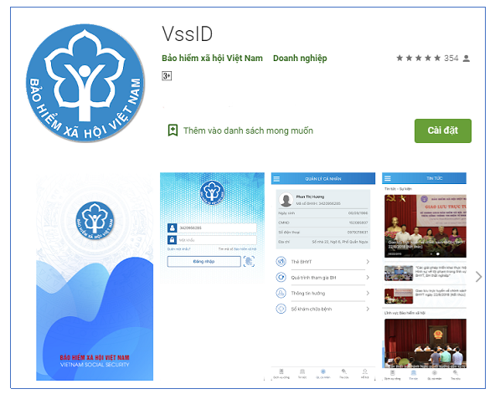
Ứng dụng VssID trên Google Play/CH Play
Bước 3. chọn “Cài đặt/Install” để thực hiện cài đặt ứng dụng.
2. Đối với hệ điều hành IOS
Bước 1. Vào kho ứng dụng AppStore, gõ vào ô tìm kiếm từ khóa “VssID” và chọn Tìm kiếm.
Bước 2. Chọn ứng dụng VssID như hình sau:
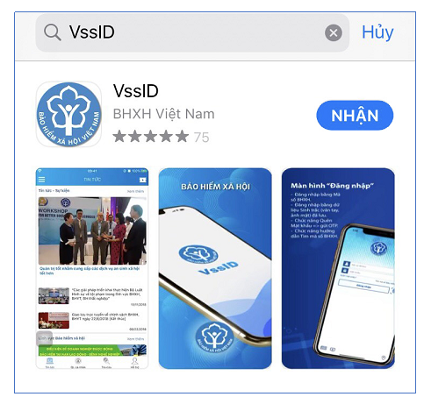
Ứng dụng VssID trên App Store
Bước 3. chọn “Nhận” để thực hiện cài đặt ứng dụng.
II. HƯỚNG DẪN SỬ DỤNG ỨNG DỤNG VSSID
1. Trường hợp đã có tài khoản giao dịch điện tử cá nhân với cơ quan BHXH
1.1. Đăng nhập ứng dụng
Nhập tài khoản (mã số BHXH) và mật khẩu vào các ô tương ứng để đăng nhập ứng dụng.
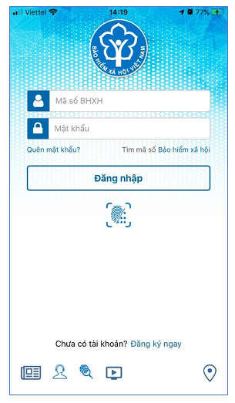
1.2. Đổi mật khẩu
Người sử dụng nên thực hiện đổi mật khẩu cho lần đăng nhập đầu tiên nhằm bảo vệ thông tin cá nhân.
Bước 1. Chọn 
Bước 2. Chọn Đổi Mật Khẩu
Bước 3. Nhập Mật khẩu cũ, Mật khẩu mới và Nhập lại lại mật khẩu mới
Bước 4. Chọn Hoàn tất. Hệ thống sẽ gửi đến số điện thoại mà người sử dụng đã đăng ký giao dịch điện tử với cơ quan BHXH mã OTP để xác thực việc đổi mật khẩu.
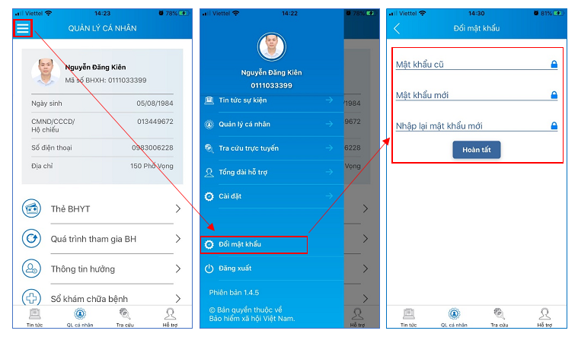
1.3. Quản lý cá nhân
Chức năng Quản lý cá nhân hiển thị các thông tin cơ quan của người sử dụng như: Mã số BHXH, Họ và tên, Ngày sinh, CMND/CCCD/Hộ chiếu, Số điện thoại và địa chỉ cùng các chức năng khác của ứng dụng VssID.
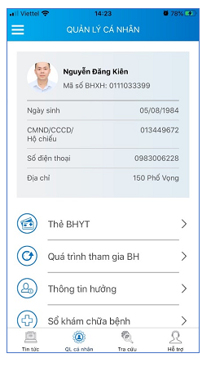
1.4. Thẻ BHYT
Bước 1. Chọn QL cá nhân
Bước 2. Chọn Thẻ BHYT, màn hình sẽ hiển thị các thông tin cơ bản như hình dưới
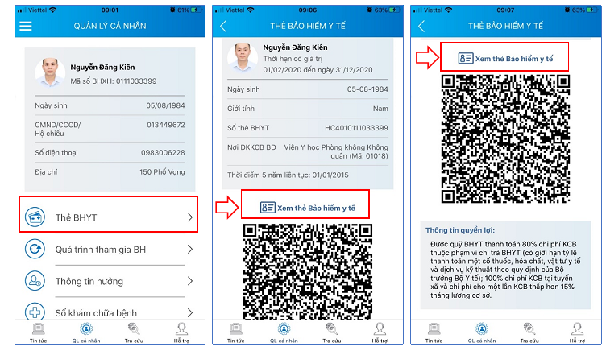
Bước 3. Nhấn vào “Xem thẻ Bảo hiểm y tế”, màn hình sẽ hiển thị như hình dưới (có thể lựa chọn xoay để xoay thẻ BHYT để dễ quan sát):
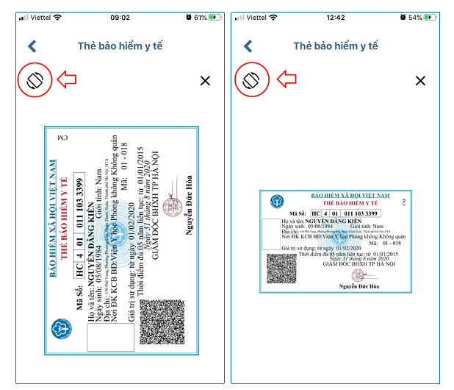
Lưu ý: Ứng dụng chỉ cho phép đăng nhập một tài khoản trên một thiết bị ở cùng một thời điểm. Khi đăng nhập tài khoản vào thiết bị thứ hai, ứng dụng sẽ có cảnh báo, nếu người dùng lựa chọn tiếp tục đăng nhập ở thiết bị thứ hai, ứng dụng sẽ yêu cầu nhập mã OTP được gửi đến số điện thoại của người dùng đã đăng ký trước đó, đồng thời tài khoản này sẽ bị thoát khỏi ứng dụng trên thiết bị thứ nhất.
1.5. Quá trình tham gia BH
Chức năng Quá trình tham gia BH cung cấp thông tin về quá trình tham gia Bảo hiểm xã hội, Bảo hiểm thất nghiệp, Bảo hiểm tai nạn lao động, bệnh nghề nghiệp, Bảo hiểm y tế của mỗi người sử dụng. Người sử dụng có thể xem chi tiết quá trình tham gia như: Thời gian, Đơn vị, Nghề nghiệp, chức vụ, mức đóng.
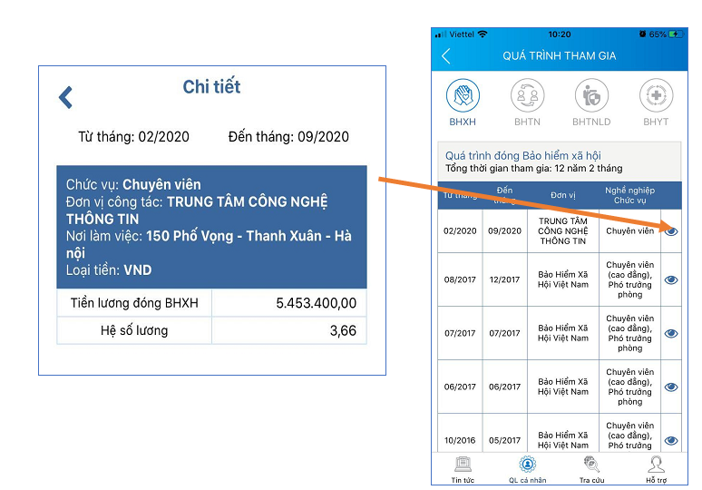
1.6. Thông tin hưởng
Chức năng Thông tin hưởng cung cấp toàn bộ các chế độ BHXH mà người sử dụng đã hưởng như: Chế độ BHXH một lần; Chế độ Ốm đau, thai sản và dưỡng sức phục hồi sức khỏe; Chế độ BHXH hàng tháng; Chế độ BHTN.
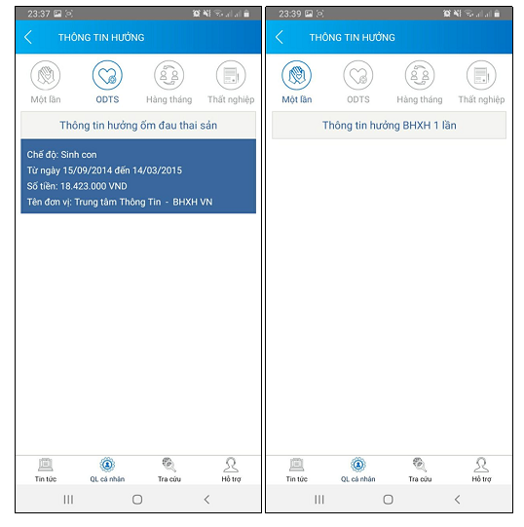
1.7. Sổ khám chữa bệnh
Chức năng Sổ khám chữa bệnh cung cấp toàn bộ thông tin khám chữa bệnh BHYT của người sử dụng theo từng năm.
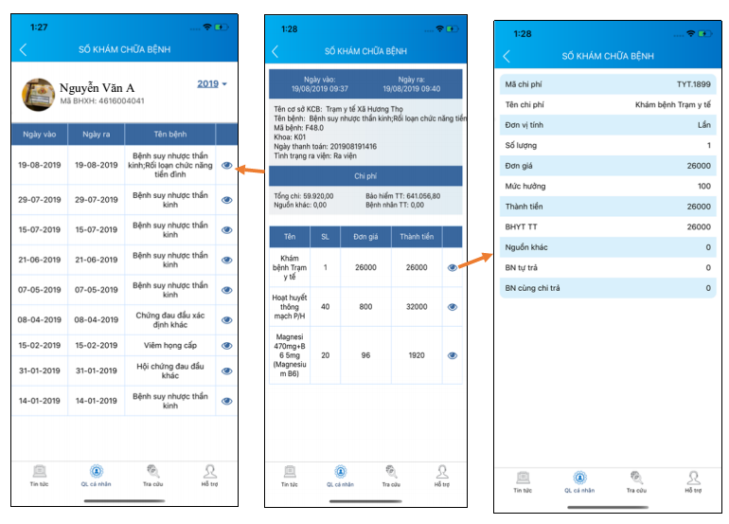
2. Trường hợp chưa có tài khoản giao dịch điện tử cá nhân với cơ quan BHXH
Người sử dụng chưa có tài khoản giao dịch điện tử cá nhân với cơ quan BHXH chỉ có thể sử dụng một số tiện ích có sẵn do BHXH Việt Nam cung cấp như:
- Tìm mã số Bảo hiểm xã hội: Cung cấp các phương thức tìm kiếm mã số Bảo hiểm xã hội của mỗi cá nhân.
- Xem tin tức: Cung cấp các thông tin liên quan đến các hoạt động của Ngành Bảo hiểm xã hội Việt Nam
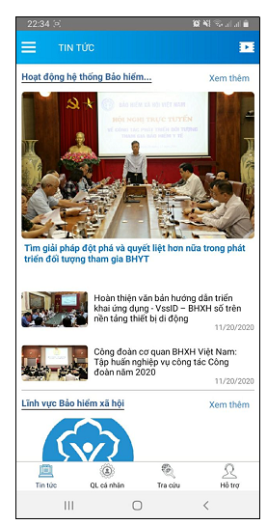
- Tra cứu trực tuyến: Cung cấp các tiện ích tra cứu trực tuyến như: Tra cứu mã số BHXH; Tra cứu Cơ quan BHXH; Tra cứu CSKCB cấp giấy nghỉ việc hưởng BHXH; Tra cứu CSKCB ký hợp đồng khám, chữa bệnh BHYT; Tra cứu đơn vị tham gia BHXH; Tra cứu điểm thu, đại lý thu.
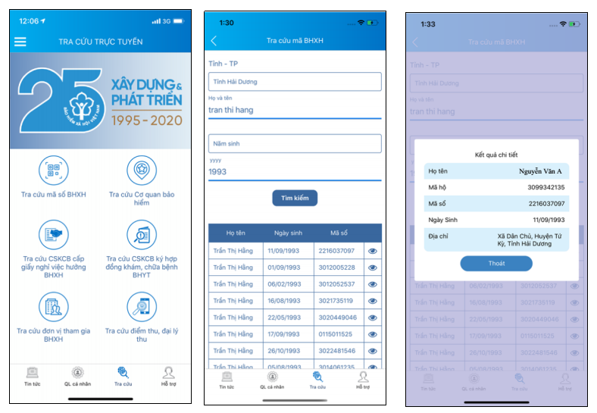
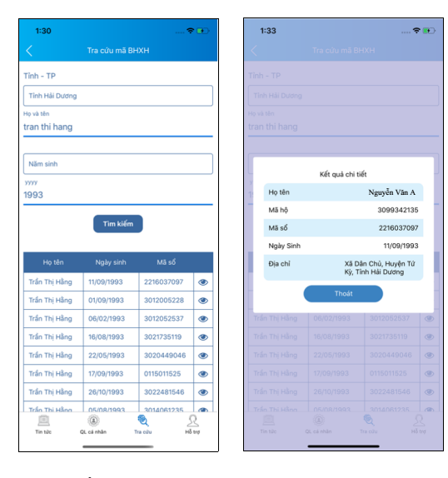
- Hỗ trợ: Cung cấp các phương thức hỗ trợ như:
+ CHAT BOT: Làm việc với trợ lý ảo của BHXH Việt Nam, bạn có thể đặt các câu hỏi vướng mắc, hệ thống sẽ tự động trả lời.  + Tổng đài: Kết nối với tổng đài hỗ trợ của BHXH Việt Nam  + Email: Kết nối để người sử dụng gửi email đến BHXH Việt Nam  + Câu hỏi thường gặp: Cung cấp các câu hỏi và trả lời đối với các vướng mắc thường gặp.  + Phản ánh kiến nghị: Chuyển phản ánh, kiến nghị đến cơ quan BHXH. | 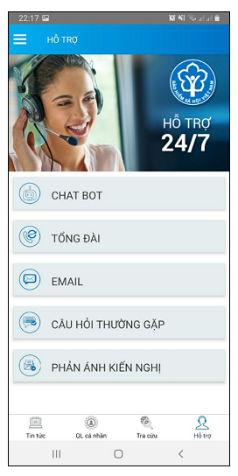
- Tra cứu cơ quan BHXH: Hỗ trợ tra cứu thông tin về cơ quan BHXH (bao gồm cả bản đồ vị trí).
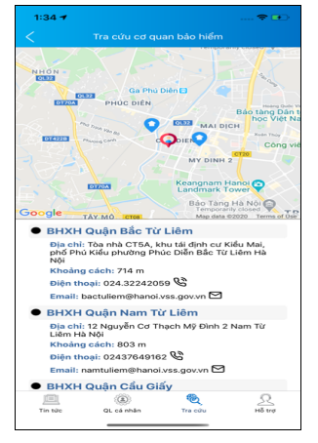
Để có thể sử dụng tất cả các chức năng của ứng dụng VssID, người sử dụng cần đăng ký giao dịch điện tử các nhân với cơ quan BHXH, cụ thể như sau:
Bước 1: Chọn Đăng ký ngay trên ứng dụng VssID
Hoặc truy cập địa chỉ:
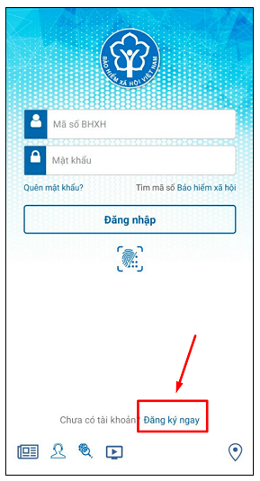
https://dichvucong.baohiemxahoi.gov.vn và Trên màn hình trang chủ, chọn “Đăng ký” để hiển thị màn hình đăng ký.
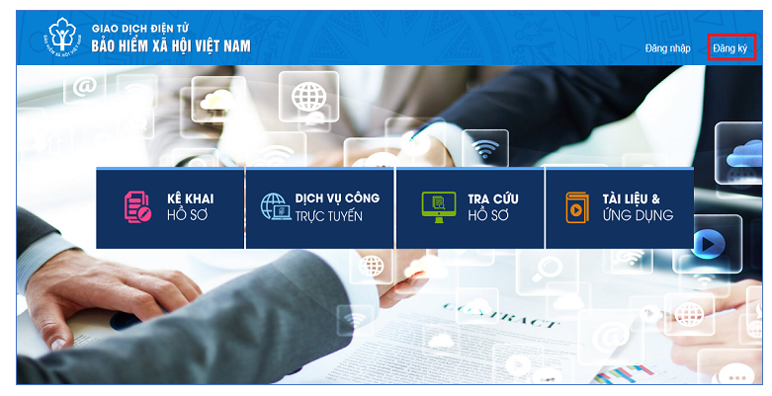
Bước 2: Chọn đối tượng đăng ký là “Cá nhân” và chọn "Tiếp" để chuyển sang bước kê khai các thông tin đăng ký.
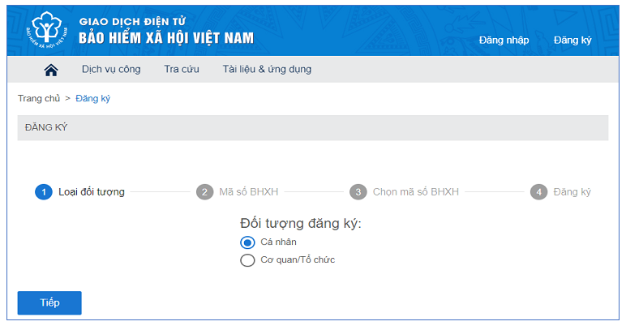
Bước 3: Thực hiện kê khai thông tin đăng ký giao dịch với cơ quan BHXH bằng phương thức điện tử theo mẫu số 01 (ban hành kèm theo công văn số 5236/VBHN-BLĐTBXH):
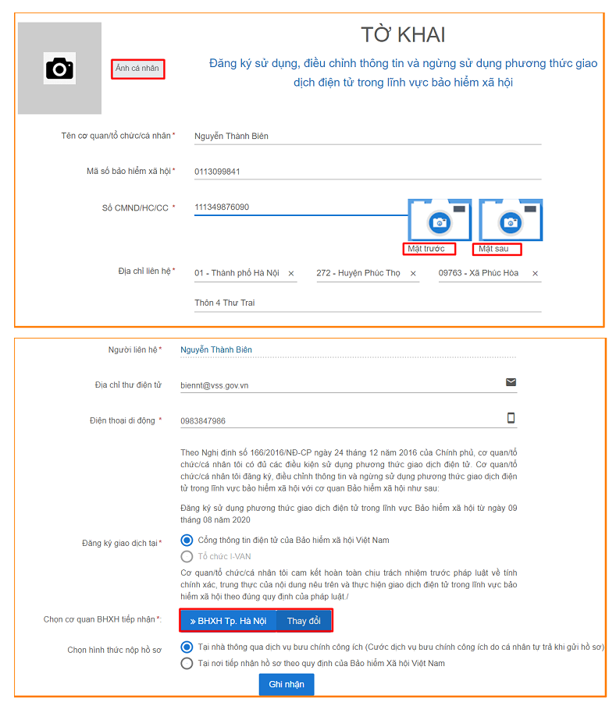
Bước 4: Chọn nút “Ghi nhận”, sẽ hiển thị thông tin đã đăng ký theo mẫu 01 như sau:
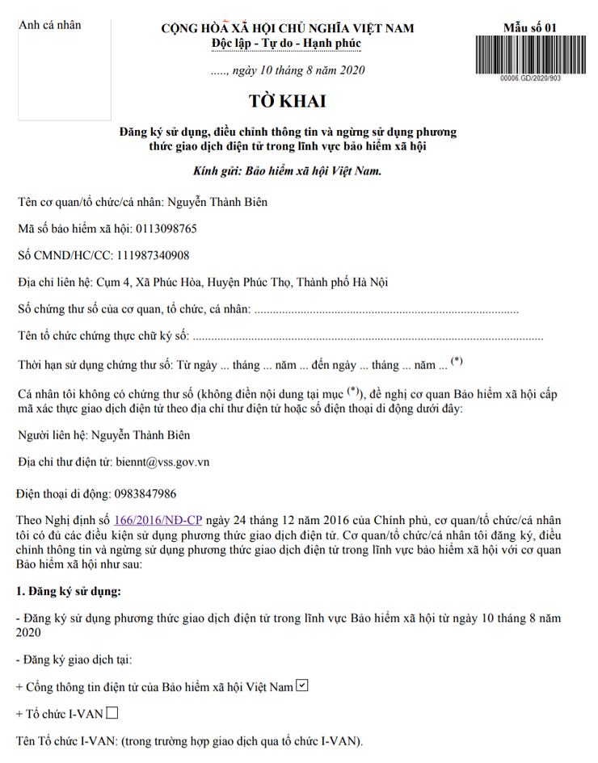
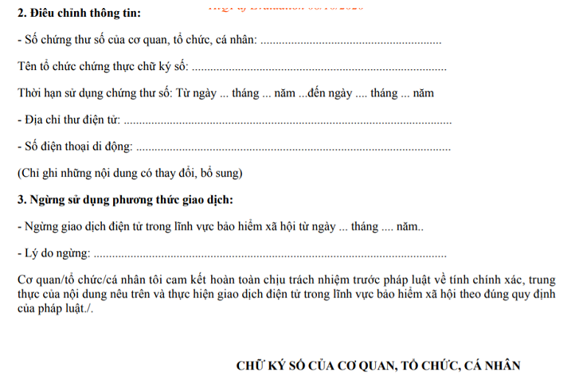
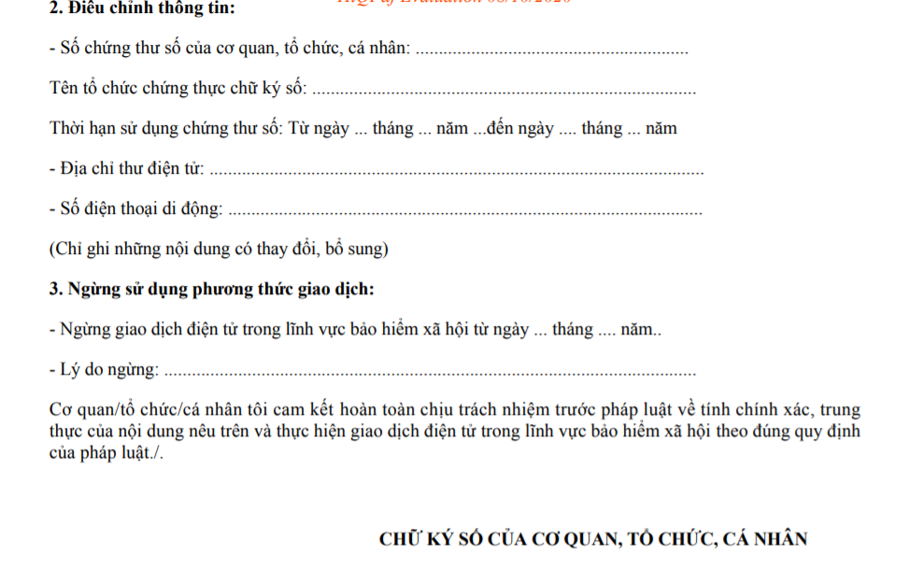
Bước 5: Thực hiện in, ký, ghi rõ họ tên và nộp tờ khai
Lưu ý: Khi nộp hồ sơ, cá nhân cung cấp cho cán bộ tiếp nhận hồ sơ tờ khai theo mẫu số 01, ký và ghi rõ họ tên, sau đó xuất trình CMND/thẻ Căn cước công dân/hộ chiếu để xác minh thông tin.
- Trường hợp hồ sơ hợp lệ: Hệ thống thực hiện cấp và kích hoạt tài khoản sử dụng phương thức giao dịch điện tử với cơ quan BHXH. Cổng dịch vụ công của BHXH Việt Nam gửi thông báo chấp thuận kèm thông tin về tài khoản giao dịch bảo hiểm xã hội điện tử vào địa chỉ thư điện tử (nếu có) và gửi tin nhắn tới số điện thoại đã được đăng ký sau khi nhận đủ hồ sơ đăng ký. Cá nhân có trách nhiệm đổi mật khẩu tài khoản đã được cấp lần đầu và thay đổi mật khẩu ít nhất 06 (sáu) tháng một lần để đảm bảo an toàn, bảo mật.
- Trường hợp hồ sơ không hợp lệ: Cổng dịch vụ công của BHXH Việt Nam gửi thông báo về việc không chấp nhận đăng ký sử dụng phương thức giao dịch điện tử vào địa chỉ thư điện tử (nếu có) và gửi tin nhắn tới số điện thoại đã đăng ký sau khi nhận được hồ sơ, cá nhân căn cứ thông báo không chấp nhận hồ sơ đăng ký sử dụng phương thức giao dịch điện tử của cơ quan BHXH để hoàn chỉnh thông tin đăng ký hoặc liên hệ với cơ quan BHXH nơi gần nhất.
- Trong thời gian 10 ngày kể từ ngày khai tờ khai, nếu cá nhân không đến Cơ quan BHXH để nộp hồ sơ thì thông tin về tờ khai điện tử sẽ tự động xóa trên Cổng dịch vụ công của BHXH Việt Nam.

PHỤ LỤC 02:
HƯỚNG DẪN PHÊ DUYỆT CẤP TÀI KHOẢN GIAO DỊCH ĐIỆN TỬ DÀNH CHO CÁ NHÂN
(Gửi kèm Công văn số 3717/BHXH-CNTT ngày 25/11/2020 của BHXH Việt Nam)
1. Duyệt tài khoản mới đăng ký
Bước 1: Để thực hiện tiếp nhận và xử lý hồ sơ, thực hiện mở một trình duyệt bất kỳ, truy cập theo đường dẫn sau: https://tnhs.baohiemxahoi.gov.vn.
Bước 2: Trên màn hình đăng nhập, người dùng nhập các thông tin yêu cầu đăng nhập, sau đó chọn: “Đăng nhập”.
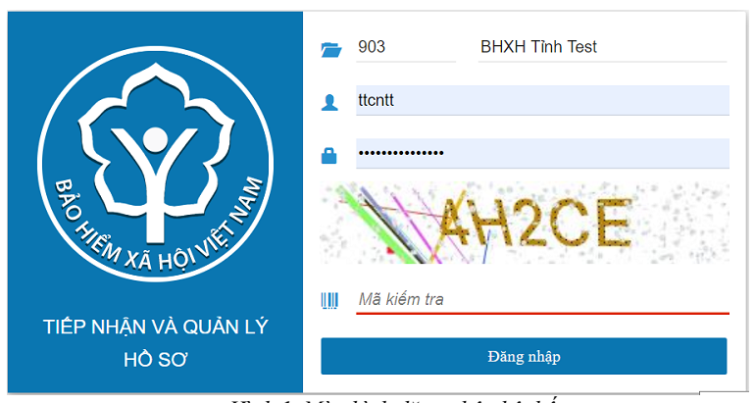
Hình 1. Màn hình đăng nhập hệ thống
Bước 3: Sau khi đăng nhập thành công, màn hình hiển thị như sau:
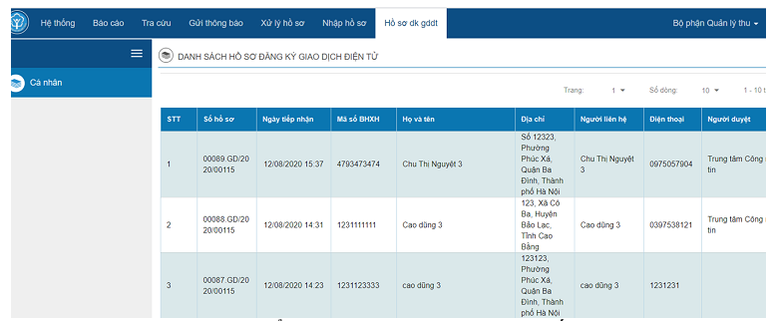
Hình 2. Màn hình hiển thị sau khi đăng nhập hệ thống thành công
Trên mục “Hồ sơ ĐK GDĐT” -> “Cá nhân”, màn hình danh sách hồ sơ đăng ký tham gia giao dịch điện tử cá nhân được hiển thị
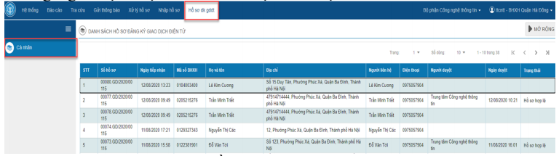
Hình 3. Màn hình hồ sơ đăng ký giao dịch điện tử cá nhân
Bước 4: Chọn “Mở rộng” để mở màn hình tìm kiếm; Trên màn hình tìm kiếm người dùng có thể tìm kiếm theo các tiêu chí; sau đó chọn “Tra cứu” để thực hiện tra cứu hồ sơ.
- Số hồ sơ
- Mã số BHXH
- Thời gian từ ngày, đến ngày
- Tình trạng
- Trạng thái
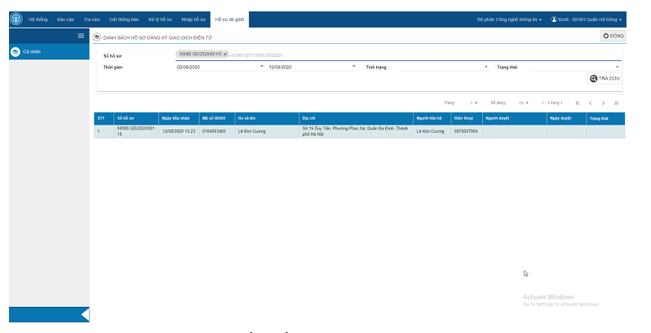
Hình 4. Màn hình tìm kiếm hồ sơ đăng ký giao dịch điện tử cá nhân
Bước 5: Click đúp vào danh sách hoặc chuột phải để mở màn hình xem chi tiết hồ sơ đăng ký:
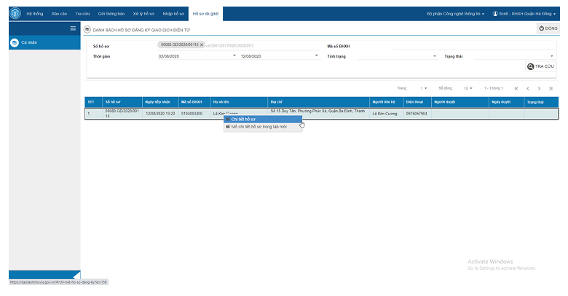
Hình 5. Màn hình mở chi tiết hồ sơ đăng ký giao dịch điện tử cá nhân
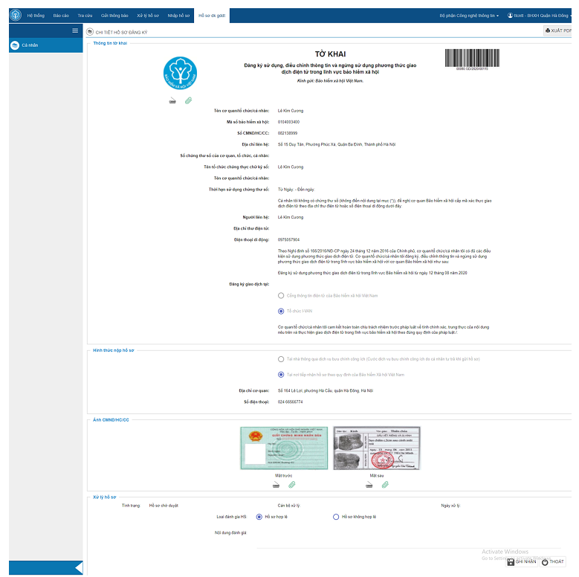
Hình 6. Màn hình chi tiết hồ sơ đăng ký giao dịch điện tử cá nhân
Ghi chú: Người dùng có thể thay thế ảnh bằng cách scan hoặc đính kèm file như hướng dẫn nhập hồ sơ giấy có scan file dữ liệu.
Bước 6. Duyệt hồ sơ đăng ký cá nhân
Tại màn hình chi tiết hồ sơ đăng ký cá nhân, tại mục “Đánh giá hồ sơ” chọn lại đánh giá hồ sơ:
- Hồ sơ hợp lệ
- Hồ sơ không hợp lệ; Nhập lý do
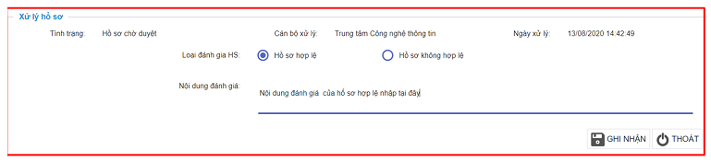
Hình 7. Màn hình đánh giá hồ sơ
Bước 7. Thực hiện Ghi nhận quá trình xử lý hồ sơ: Chọn “Ghi nhận” hệ thống hiển thị thông báo cập nhật thành công; Hoặc chọn “Thoát” để quay về màn hình danh sách hồ sơ đăng ký cá nhân.
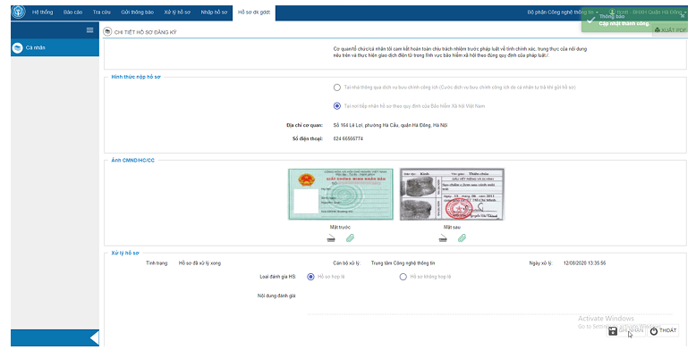
Hình 8. Màn hình thông báo cập nhật thành công
2. Cập nhật thông tin đối với tài khoản đã đăng ký
Bước 1. Sau khi đăng nhập thành công, Trên mục: “Hồ sơ ĐK GDĐT” -> “Cá nhân”, màn hình danh sách hồ sơ đăng ký tham gia giao dịch điện tử cá nhân được hiển thị:
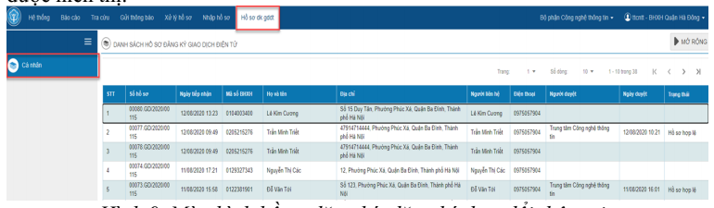
Hình 9. Màn hình hồ sơ đăng ký, đăng ký thay đổi thông tin
Bước 2. Click đúp lên hồ sơ hoặc chuột phải để mở màn hình xem chi tiết hồ sơ cần xử lý:
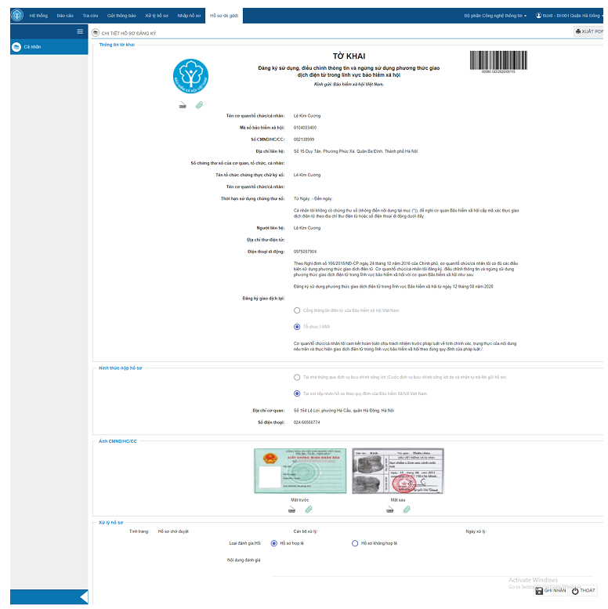
Hình 10. Màn hình chi tiết hồ sơ đăng ký, đăng ký thay đổi thông tin
Bước 3. Thực hiện xử lý hồ sơ: Trên màn hình chi tiết hồ sơ, chọn: “Ghi nhận”, sẽ hiển thị thông báo sau:
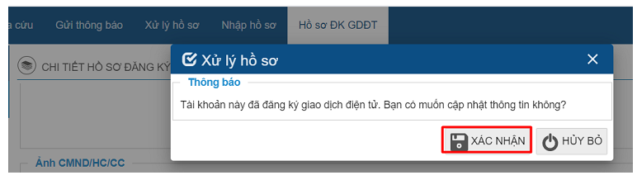
Hình 11. Thông báo thông tin đăng ký thay đổi thông tin
Nếu đồng ý cập nhập thông tin đăng ký của cá nhân, thực hiện chọn: “Xác nhận”.
Sau khi chọn xác nhận sẽ xuất hiện thông báo cập nhật thông tin thành công:
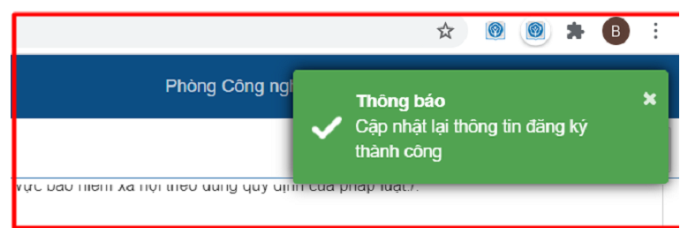
Hình 12. Thông báo cập nhật thông tin đăng ký thành công
Ghi chú:
Nếu chọn “Hồ sơ hợp lệ”, sau đó chọn “Ghi nhận”, hệ thống sẽ kiểm tra mã số BHXH và họ tên của cá nhân đăng ký, thay đổi có tồn tại bên Hệ thống cấp mã số BHXH và quản lý BHYT hộ gia đình (HGĐ) hay không tồn tại:
+ Nếu mã số BHXH có tồn tại trên Hệ thống HGĐ, hệ thống hiển thị thông báo đăng ký thành công, khi đó Hệ thống sẽ tự động gửi tin nhắn thông báo tài khoản và mật khẩu đăng nhập theo số điện thoại đã đăng ký.
+ Nếu mã số BHXH không tồn tại trên Hệ thống HGĐ, cán bộ hướng dẫn người cá nhân kê khai thủ tục cấp mã số BHXH.
+ Nếu chọn “Hồ sơ không hợp lệ”; hệ thống yêu cầu phải Nhập lý do, chọn “Ghi nhận” hệ thống hiển thị thông báo từ chối duyệt thành công. Hệ thống tự động gửi tin nhắn tới số điện thoại đã được đăng ký để thông báo hồ sơ không được duyệt kèm lý do.

